«Всероссийский педагогический журнал «КАЗАНСКИЙ ШКОЛЬНИК И ДОШКОЛЯТА»
Свидетельство о регистрации выдано РОСКОМНАДЗОРОМ
Адрес ОФИЦИАЛЬНОГО сайта: kazanshkolnik.ru
Электронный адрес: kazanshkolnik@yandex.ru
Уважаемые руководители и педагоги ДОУ, ШКОЛ,
идет прием заявок на публикацию в СЕНТЯБРЬСКОМ ВЫПУСКЕ
С публикуемой работой можно участвовать в конкурсе
«Фея детства»-7
(дополнительный бланк на конкурс заполнять не требуется)
Сбор заявок по 30.09.2026 (включительно). Материалы публикуются 30.09.2026. Свидетельство направляется в течение первых 5 рабочих дней октября, 2026.
Публикации принимаются на русском, татарском, башкирском языках
НАЗНАЧЕНИЕ ПЛАТЕЖА – информационные услуги (или информационные услуги публикации)

Положение о порядке публикации работ на сайте «Всероссийский педагогический журнал «Казанский школьник и дошколята»
kazanshkolnik.ru
1. Общие положения.
1.1. Настоящее положение о порядке публикации работ определяет порядок отбора и публикации материалов.
1.2. Площадка размещения материалов – сайт http://kazanshkolnik.ru/.

2. Цели и задачи публикации материалов на сайте.
2.1. Представление и популяризация профессионального опыта педагогов; мотивация педагогов к использованию современных технологий в обучении.
2.2. Развитие творческих возможностей и повышение профессиональной компетентности учителей, воспитателей, преподавателей и др.

3. Материалы для публикации.
3.1. К публикации принимаются разработки учебных занятий, воспитательных мероприятий, технологические карты, программы, педагогические проекты, статьи на педагогическую тематику.

4. Авторы публикаций.
4.1. Опубликовать материал могут педагогические работники разных образовательных учреждений (дошкольных образовательных учреждений; средних общеобразовательных учреждений; учреждений начального, среднего и высшего профессионального образования; коррекционных образовательных учреждений; учреждений дополнительного образования детей).
4.2. Возраст участников не ограничивается.
4.3. Педагогический стаж не учитывается.
4.4. Каждый участник может публиковать желаемое количество материалов на сайте http://kazanshkolnik.ru/
4.5. Материал может быть подготовлен индивидуально или совместно, количество авторов совместной работы - не более трех педагогов.

5. Условия и оплата.
5.1. Для участия необходимо:
5.1.1. Заполнить заявку на публикацию работы (скачать заявку можно в разделе «Публикации» на сайте http://kazanshkolnik.ru/).
5.1.2. Оплатить информационные услуги публикации в размере 200 руб. за каждого автора каждой публикации. Способы оплаты указаны на сайте http://kazanshkolnik.ru/ в разделе «Оплата».
5.1.3. Отправить на адрес kazanshkolnik@yandex.ru письмо, в теме письма указать «Публикация».
К письму должны быть прикреплены три файла:
- заявка на публикацию;
- квитанция об оплате (полная);
- файл с текстовым материалом для публикации.
5.2. Материалы с нечитаемыми платежными документами не подлежат рассмотрению.
5.3. Сроки публикации размещены на сайте.
5.4. Отправляя материал на публикацию и (или) оплачивая информационные услуги публикации, заказчик подтверждает свое согласие с договором-офертой и авторским договором для публикации материала, размещенными на сайте kazanshkolnik.ru
5.5. После публикации работы на сайте автору высылается свидетельство о публикации в электронном виде.

6. Требования к материалам.
6.1. Материалы для публикации принимаются в электронном виде на русском, татарском, башкирском языках в формате MsWord, шрифт TimesNewRoman, кегль 14, междустрочный интервал всюду одинарный (объем не должен превышать 1 Мб). Поля: ОБЫЧНОЕ (верхнее-2см, нижнее-2см, левое-3см, правое-1,5см). Допускается наличие одного рисунка (картинки), если размер не превышает 5 см x 5 см.
6.2. Материал должен содержать:
• название, ФИО (полностью) автора; • список используемой литературы.
6.3. Пример оформления материала приводится в приложении №1.

ПРИЛОЖЕНИЕ №1
Название работы (статьи)
ФИО педагога, должность
Наименование учреждения, город
Текст
Список литературы:
______________________
Конец положения

Реквизиты для оплаты:
В графе ПОЛУЧАТЕЛЬ (или в графе ОРГАНИЗАЦИЯ) нужно указывать данные индивидуального предпринимателя (полные Ф.И.О.), а НЕ название журнала.
В графе НАЗНАЧЕНИЕ нужно указывать следующее:
ИНФОРМАЦИОННЫЕ УСЛУГИ (или ИНФОРМАЦИОННЫЕ УСЛУГИ ПУБЛИКАЦИИ).

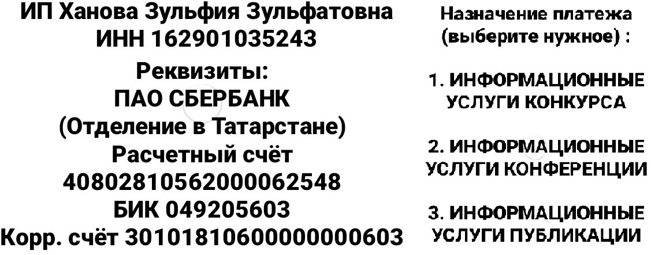
Оплата производится за каждого автора каждой публикации. Если педагог желает получить лишь свидетельство о публикации, оплата производится в размере 200 руб. Если педагог вместе со свидетельством желает получить диплом (грамоту и т.д.) конкурса, то оплата производится в размере 300 руб.
Дополнительный бланк для конкурса не требуется.
Назначение полностью должно совпадать с тем, что указано в правилах мероприятия: ИНФОРМАЦИОННЫЕ УСЛУГИ ПУБЛИКАЦИИ или ИНФОРМАЦИОННЫЕ УСЛУГИ.
Внимание!: Квитанции с другим назначением НЕ ЗАСЧИТЫВАЮТСЯ.
Оплату можно произвести через СБЕРБАНК ОНЛАЙН или ДРУГИМ УДОБНЫМ СПОСОБОМ
При оплате через Сбербанк Онлайн: раздел ПЛАТЕЖИ ПЛАТЕЖИ ПО РЕКВИЗИТАМ (последняя строка) заполняете реквизиты
из двух предложенных банком вариантов выбираете ПЛАТЕЖ ОРГАНИЗАЦИИ пишете назначение платежа и сумму можно оплатить нажав кнопку.
ВАЖНО!!!: Иногда письма попадают в папку СПАМ, проверяйте и папку ВХОДЯЩИХ, и папку СПАМ. Если указанный срок рассылки истек, но сертификат не дошел, напишите об этом на почту, указав полные Ф.И.О. участника и уточните, какие правки требуется внести в Ваши материалы.
Дни рассылки, совпавшие с выходными, переносятся на рабочие дни.
Указанные сроки не распространяются на тех, КТО НЕПРАВИЛЬНО УКАЗАЛ НАЗНАЧЕНИЕ ПЛАТЕЖА (или у кого есть несоответствия в материалах). Им ответ дается в другие сроки: с 1 по 30 октября, а не в течение 5 дней.
На следующей странице размещен бланк для заявки.

Заявка на публикацию
во “Всероссийском педагогическом журнале
“КАЗАНСКИЙ ШКОЛЬНИК И ДОШКОЛЯТА”
(заполняется электронно в word, не сканировать)
1. | В каком выпуске хотите опубликовать работу (Укажите месяц) | Сентябрь
2. | Ф.И.О. полностью
3. | Должность
4. | Наименование образовательного учреждения (сокращенное)
5. | Местонахождение образовательного учреждения (улицу и дом не указывать)
6. | Желаете ли Вы дополнительно получить ДИПЛОМ (ГРАМОТУ и т.д.) КОНКУРСА, приняв участие со своей работой в конкурсе “Фея детства”-7 (информация о конкурсе есть на сайте). Отвечать “Да” или “Нет”.
6.1. | Номинация (слова из бланка не удалять) | Номинация: “Делюсь опытом”
7. | Название работы (пишется в кавычках, слова из бланка не удалять) | Название работы: “”
8. | Электронный адрес для связи  Внимание: свидетельство направляется на ту почту, с которой получены материалы
9. | Номер телефона
С условиями публикации (мероприятий) согласен:
(после двоеточия напишите Ф.И.О. взрослого, заполнившего бланк)
Дата: (после двоеточия поставьте дату)
Электронная почта редакции – kazanshkolnik@yandex.ru
Сайт «Всероссийского педагогического журнала
«Казанский школьник и дошколята» – kazanshkolnik.ru

